Тема: зачем нужны упражнения, направленные на поиск закономерностей?»
Автор-составитель
Кижакина Ю.В.

Закономерность - это регулярные устойчивые взаимосвязи в количествах, свойствах и явлениях объектов. В математической закономерности нужно найти алгоритм, согласно которому в цепочке чисел происходит их повторение, изменение или замещение в соответствии с установленным правилом.
В чем смысл данного упражнения?
Игры такого рода развивают умение выделять закономерности в последовательном ряде элементов. Для этого сначала нужно внимательно рассмотреть задание: сравнить соседние объекты и попробовать определить правило закономерности.
Решить задачу можно с помощью простого счета, обобщения по какому-либо признаку или простого анализа рисунка, текста или схемы.
Как научить ребенка находить закономерности?
Детям дошкольного возраста, для решения задач на поиски закономерностей, понадобится только смекалка и воображение. Достаточно лишь объяснить, как можно установить закономерность между звеньями ряда. Если задачу решить не получается, то вместо прямых подсказок следует задать дополнительные вопросы, не раскрывая решение задачи полностью.
В любом случае, пользы будет больше, если ребенок решит, хотя бы одну задачу самостоятельно, нежели взрослый просто расскажет, как её решать.
Рассмотрим способы, которые помогут ребенку понять закономерности и последовательности в заданиях.
Инструкция по решению числовых последовательностей:
- Найти разницу между двумя рядом стоящими числами;
- Определить алгоритм построения последовательности;
- Применить алгоритм к следующей паре чисел;
- Использовать алгоритм для определения следующего числа в ряду.
Инструкция по нахождению закономерностей в заданиях с геометрическими фигурами:
- Рассмотреть фигуры и разделить их, на повторяющиеся группы;
- Определить какой элемент изменился в группе;
- Решить, какая именно фигура отсутствует или является лишней.
Задания для 1 класса
Задание 1
Раскрась дорожки для зайчика и белочки, сохраняя закономерность.
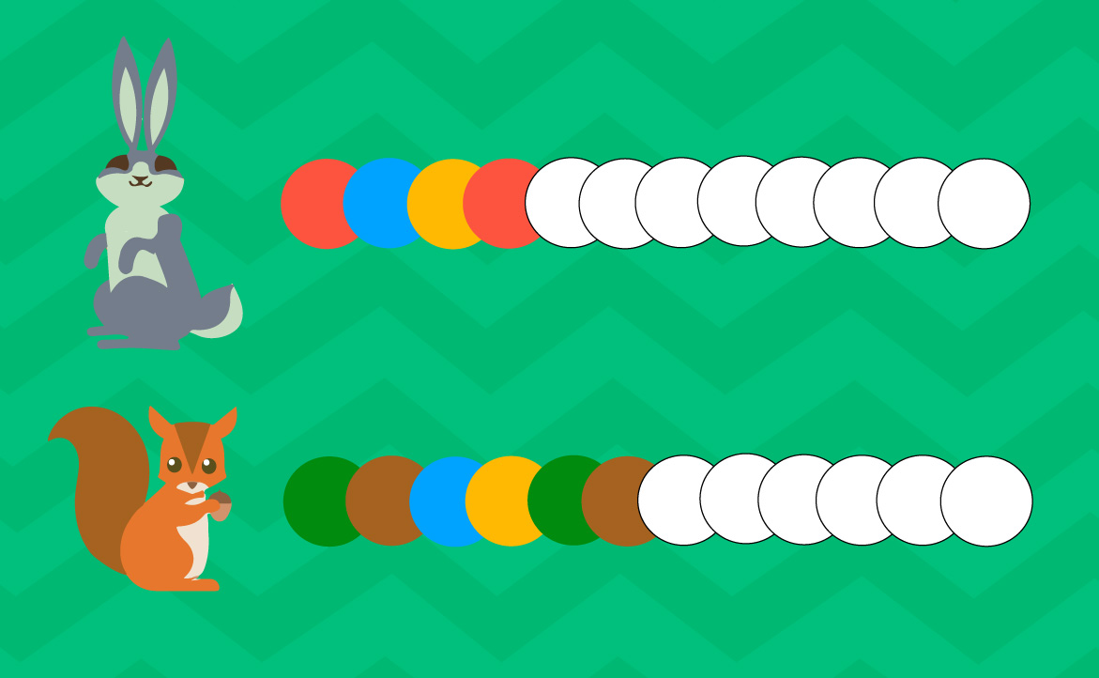
Решение: Белочка и зайчик бегут по разным дорожкам. У каждой дорожки есть своя закономерность. У зайчика повторяется 3 цвета на дорожке: красный, голубой, жёлтый, а у белочки 4: зеленый, коричневый, фиолетовый, жёлтый.
В этом задании можно обратить внимание на то, что обе дорожки состоят из 12 кругов. Но количество повторяющихся цветов разное.
Задание 2
Найди закономерность в ряду геометрических фигур.

Решение: В этом ряду нужно обратить внимание на размеры фигур, а не на цвет и форму. Сначала идет одна большая фигура, а за ней две маленькие, далее они повторяются.
Задание 3
Нарисуйте в четвертом квадрате правильный ответ.
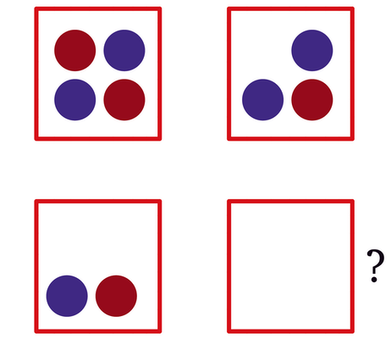
Решение: Рассмотрев внимательно рисунок, мы увидим, что круги в квадратах исчезают по одному, против часовой стрелки. В этой задаче имеет значение только расположение кругов квадрате. Таким образом, в последний квадрат мы должны нарисовать один синий круг в нижнем левом углу.
Задание 4
Соблюдая закономерность, продолжи ряд чисел до 10. Сформулируй правило, которое действует в этой закономерности. Используя это правило, придумай свою закономерность.
2, 4, 6,…
Решение: В этом ряду каждая цифра увеличивается на 2 относительно предыдущей – мы вычислили правило для данной закономерности. Значит, чтобы продолжить ряд, мы прибавим к каждой следующей цифре по 2. Ответ будет выглядеть так: 2,4,6,8,10.
Чтобы придумать подобную закономерность, нужно использовать сформулированное выше правило: например, 1,3,5,7,9.
Задания для 2 класса
Задание 1
Найди закономерность и в пустом квадрате нарисуй нужное количество кругов.
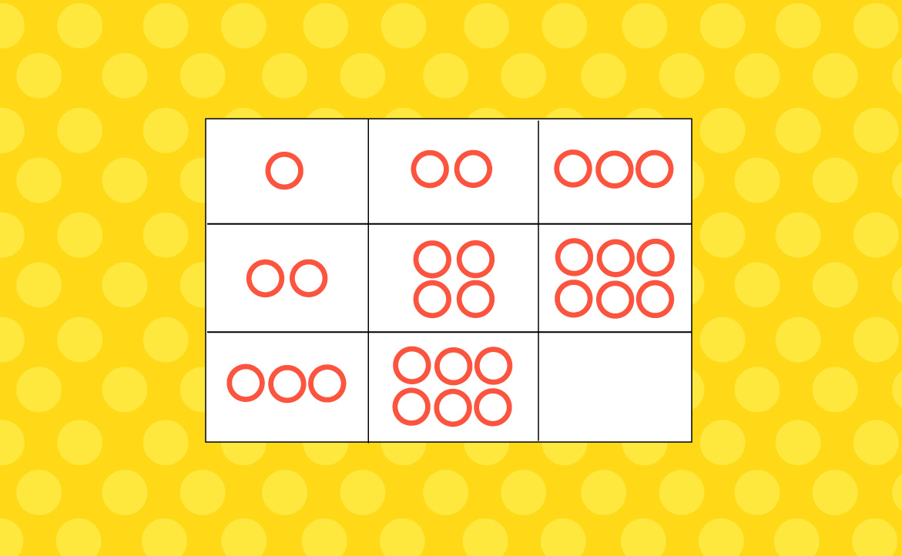
Решение: В таблице в первом горизонтальном ряду количество кругов увеличивается на 1. Во втором ряду увеличивается на 2. Таким образом, можно предположить, что в третьем ряду количество кругов будет увеличиваться на 3 и ответ будет 9. Можно заметить, что и в вертикальных рядах эта закономерность повторяется.
Задание 2
В цепочке чисел найди закономерность и вставь пропущенные числа
95, 90, 85, 80, 75,_, 65,_, _,50
Решение: В цепочке чисел можно выделить пары: 95 -90, 85 – 80 и далее. Каждый раз, в паре, число уменьшается на 5. Значит, после 75 запишем 70, после 65 — 60, а затем 55 .
Задание 3
Найди закономерность и продолжи последовательность.
2, 3, 5, 8, …, …, …, …
Решение: В этой цепочке чисел к каждому последующему числу прибавляется предыдущее. 2+3=5+3=8+5=13+8=21+13=34 и далее.
Задание 4
В поезде едут геометрические фигуры. Нарисуйте фигуры, в четвёртом вагоне, соблюдая закономерность их расположения.
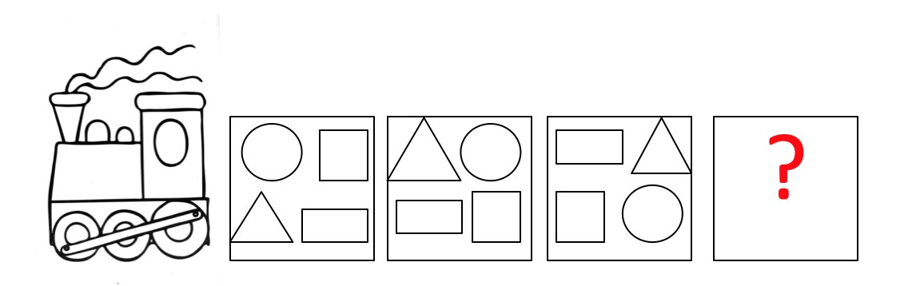
Решение: В поезде едут геометрические фигуры: квадрат, треугольник, прямоугольник и круг. В трёх вагонах все места заняты фигурами, в определённом порядке. Расставим их и в четвертом вагоне: Круг в нём будет располагаться в нижнем левом углу, квадрат в верхнем левом, треугольник поедет в правом нижнем, а прямоугольник – в левом верхнем углу.
Задания для 3 класса
Задание 1
Рассмотрите картинку и найдите закономерность в задаче.
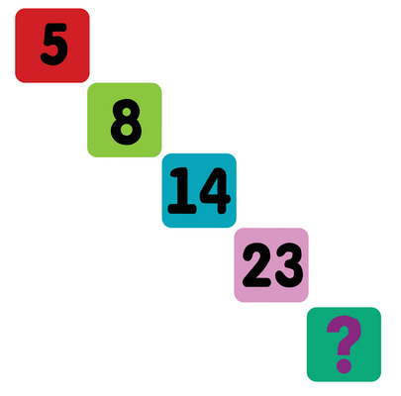
Решение: В таблице мы увидим такую закономерность:
8-5=3, то есть число увеличилось на 3; далее 14-8=6, соответственно, число увеличилось на 6. В последней связке 23-14=9 число увеличилось на 9. Мы делаем вывод, что каждое следующее число увеличивается на предыдущее значение+3. Таким образом, следующее число увеличивается на 9+3=12. 23 + 12 = 35. Ответ: 35.
Задание 2
В пустые клетки вставьте геометрические фигуры, сохраняя закономерность.
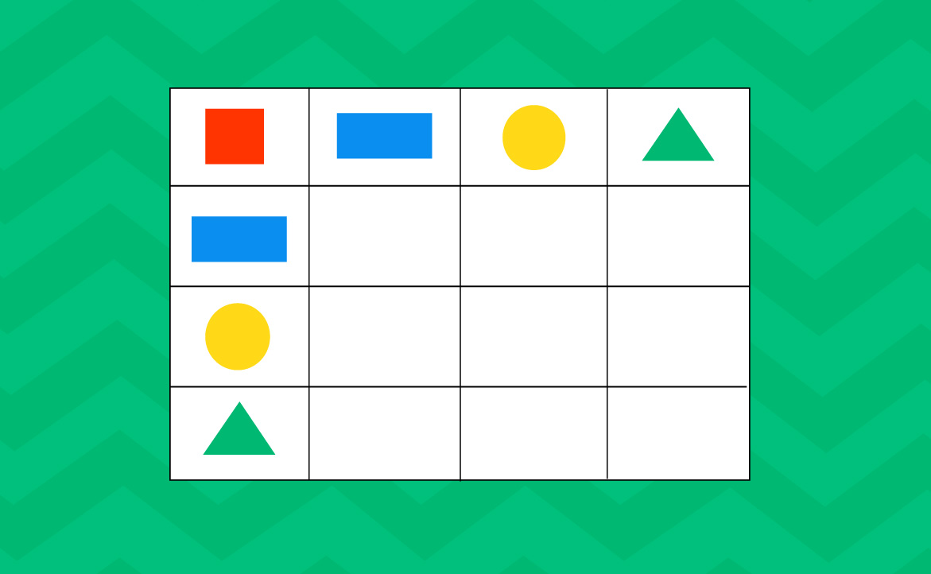
Решение: Чтобы выполнить задание, нужно фигуры расставить по порядку, друг за другом, соблюдая последовательность. Значит, после прямоугольника стоит круг, треугольник и квадрат и т. д.
Задание 3
Найди закономерность и продолжи ряды:
12, 23, 34, 45, 56…
13, 24, 35, 46…
Решение: В этой задаче каждая последующая цифра увеличивается так: десятки на один десяток и единицы на одну единицу. 12=10+2, 23=20+3, 34=30+5 и т. д.
Задание 4
Продолжи ряд, сохраняя закономерность.
12, 36, 13, 39, 14, 42, 15,…
Решение: В числовой цепочке выделяем пары чисел. Первая пара:12 и 36. 12×3=36, далее по порядку: 13×3=39. Умножая каждый раз на 3, цифры, следующие по порядку (12,13,14,15…), мы продолжаем последовательный ряд. Ответ: 45.
Задания для 4 класса
Задание 1
Найди ошибку в бусах.
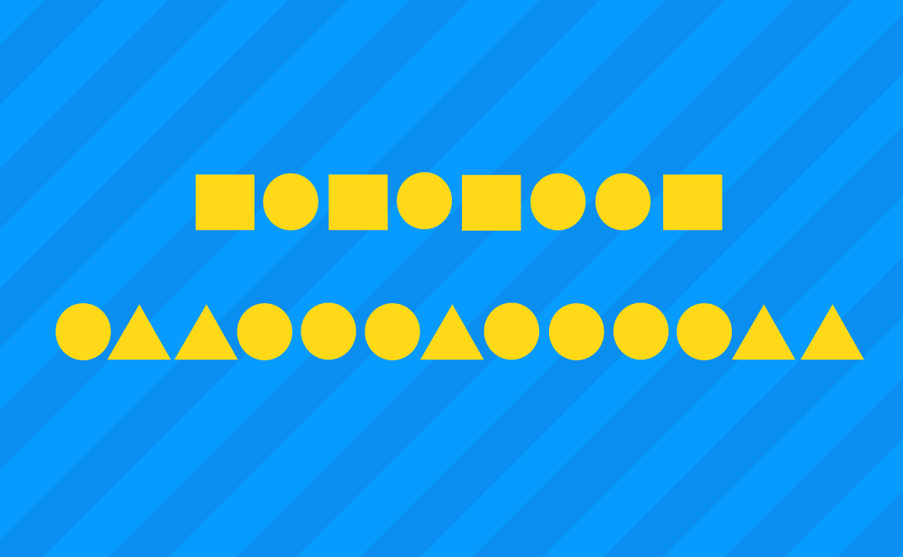
Решение: В первых бусах повторяются квадрат и круг, значит лишний шестой круг. Во вторых бусах, повторяется закономерность: круг, два треугольника, два круга, лишний – восьмой, по счету, круг.
Задание 2
Определите закономерность. Найдите лишнее число.
8, 16, 20, 24, 32, 40, 48, 56, 64, 72.
Решение: В этом числовом ряду таблица умножения на 8. Ответ: число 20 – лишнее.
Задание 3
Каких геометрических фигур не хватает? Дорисуй их, соблюдая закономерность в таблице:
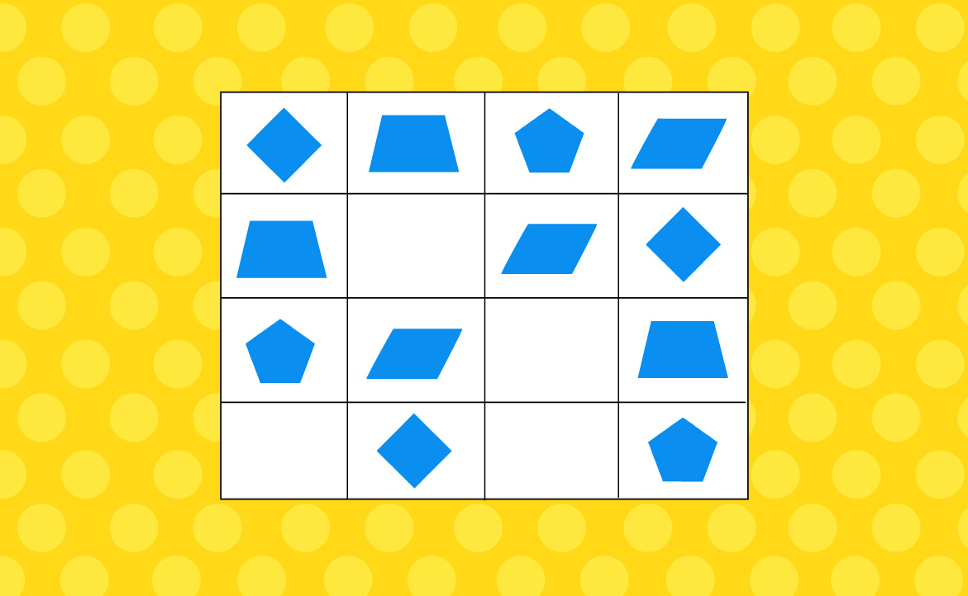
Решение: Определить, какой элемент изменился во втором и последующих рядах, можно, выделив последовательность: ромб, трапеция, шестиугольник и параллелограмм. Во втором ряду недостает шестиугольника, в третьем — ромба, в четвертом – параллелограмма и трапеции.
Далее представлены различные задания на данную тематику:
